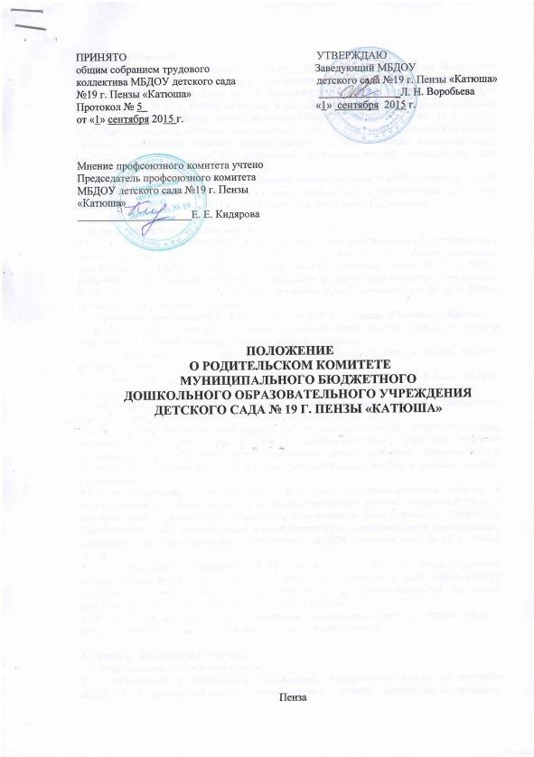
1. Общие положения.
1.1.Родительский комитет (далее по тексту - Комитет) Муниципального бюджетного дошкольного образовательного учреждения детского сада № 19 г. Пензы «Катюша» (далее по тексту - МБДОУ детский сад № 19 г. Пензы «Катюша») создан для содействия МБДОУ детскому саду № 19 г. Пензы «Катюша» в его образовательной деятельности, духовном развитии личности ребенка путем развития МБДОУ детского сада № 19 г. Пензы «Катюша», совершенствовании материальной базы и образовательно-воспитательного процесса, расширении перечня предоставляемых услуг, а также стимулирования, улучшения и расширения образовательной и воспитательной деятельности всех участников образовательного процесса.
1.2.Комитет является общественным органом самоуправления МБДОУ детского сада № 19 г. Пензы «Катюша», осуществляет свою деятельность в соответствии с Уставом МБДОУ детского сада № 19 г. Пензы «Катюша» и настоящим Положением.

2. Цели и предмет деятельности комитета:
2.1. Целью создания Комитета является сотрудничество родительской общественности с педагогическим коллективом МБДОУ детского сада № 19 г. Пензы «Катюша», регулирование взаимоотношений между МБДОУ детским садом № 19 г. Пензы «Катюша» и родителями, согласование подходов по проблемам развития и воспитания детей, поддержка и функционирования и развития МДОУ детского сада № 19 г. Пензы «Катюша» в современных условиях.
2.2. Предметом деятельности МДОУ детского сада № 19 г. Пензы «Катюша» является:
2.2.1. Укрепление связей между семьей и педагогическим коллективом в совместной деятельности по всестороннему развитию личности ребенка;
2.2.2. Содействие привлечению родителей к активному участию в жизни МБДОУ детского сада № 19 г. Пензы «Катюша»;
2.2.3. Ежегодное составление плана работы Комитета с учетом плана работы МБДОУ детского сада № 19 г. Пензы «Катюша», решений педагогического совета;
2.2.4.Координация деятельности групповых родительских комитетов, определение стратегических направлений их работы;
2.2.5.Содействие созданию комфортных материально-технических, интеллектуальных, правовых условий для гражданского и профессионального развития личности воспитанника в образовательном учреждении путем развития инфраструктуры спортивных, оздоровительных, культурно-просветительных, клубов и кружков на базе учреждения;
2.2.6. Использование родительских добровольных благотворительных взносов и пожертвований на целевые мероприятия по приобретению и ремонту технических средств обучения, ремонт помещений учреждения, озеленению и благоустройству территории, приобретение учебно-методической и иной литературы, хозяйственные и иные расходы, связанные с функционированием и развитием МБДОУ детского сада № 19 г. Пензы «Катюша»;
2.2.7. Организация в интересах МБДОУ детского сада №19 г. Пензы «Катюша» добровольного труда родителей, в том числе тех, которые в силу материального положения не могут иным способом участвовать в благотворительной поддержке развития МБДОУ детского сада №19 г. Пензы «Катюша»;
2.2.8. Принятие решений по иным вопросам, находящимся, согласно Уставу МБДОУ детского сада №19 г. Пензы «Катюша» , в компетенции Комитета.

3. Права и обязанности Комитета:
3.1. Родительский комитет имеет право:
3.1.1. Обращаться в организации, учреждения, общественные фонды по вопросам содействия в проведении воспитательной работы с детьми, укрепления материально-технической базы МБДОУ детского сада №19 г. Пензы «Катюша», оказания финансовой помощи;
3.1.2. Выносить на рассмотрение общего собрания трудового коллектива МБДОУ детского сада №19 г. Пензы «Катюша», Педагогического Совета, администрации МБДОУ детского сада №19 г. Пензы «Катюша» предложения по совершенствованию воспитательно-образовательного процесса;
3.1.3. Заслушивать сообщения заведующего МБДОУ детского сада №19 г. Пензы «Катюша» о состоянии и перспективах работы образовательного учреждения и его разъяснения по интересующим Комитет вопросам;
3.1.4. Заслушивать отчеты групповых родительских комитетов и принимать рекомендации по улучшению, как их работы, так и работы Комитета;
3.1.5. Созывать внеочередные родительские собрания;
3.1.6. Привлекать родительские средства на общественные нужды;
3.1.7. Информировать руководство и коллективы учреждений и организаций об отношении родителей к воспитанию детей;
3.1.8. Обращаться к коллективам учреждений и организаций с просьбами об оказании мер общественного воздействия на родителей, которые нарушают конституционные права ребенка, относятся к воспитанию детей без должной ответственности и т.д.;

3.2. Комитет обязан:
3.2.1. Своевременно доводить все решения Комитета до сведения коллектива МБДОУ детского сада №19 г. Пензы «Катюша», родителей;
3.2.2. Вести упрощенный учет добровольной безвозмездной помощи МБДОУ детском саду № 19 г. Пензы «Катюша»;
3.2.3. Устно и письменно информировать родителей о добровольной безвозмездной помощи МБДОУ детском саду № 19 г. Пензы «Катюша».

4. Состав Комитета и организация его работы:
4.1. В состав Комитета входит по одному (два) представителя от каждой группы. Член Комитета, представитель группы, избирается сроком на один учебный год родительским комитетом группы;
4.2. Комитет избирает из своего состава председателя Комитета, казначея и секретаря. Председатель осуществляет общее руководство деятельностью Комитета. Секретарь ведет протокол заседаний, протоколы подписываются председателем и секретарем и хранятся в делах МБДОУ детского сада №19 г. Пензы «Катюша». Казначей Комитета ведет упрощенный учет доходов и расходов добровольной безвозмездной помощи родителей МБДОУ детском саду № 19 г. Пензы «Катюша».
4.3. Председатель Комитета:
4.3.1. Является членом педагогического совета МБДОУ детского сада №19 г. Пензы «Катюша» и имеет право совещательного голоса;
4.32. Утверждает план работы Комитета.
4.4. Комитет работает по плану, рассмотренному на заседании Комитета и утвержденному председателем.
4.5. Члены Комитета выполняют свои обязанности на общественных началах.
4.6. Член Комитета может потребовать обсуждения любого вопроса, если его предложение поддержит большинство присутствующих на заседании.
4.7. Для решения текущих вопросов Комитет может созывать постоянные или временные комиссии по отдельным направлениям своей работы. Состав комиссий и содержание их работы определяют Комитетом.
4.8. Решения Комитета являются правомочными, если на его заседании присутствовало не менее двух третей состава и за него проголосовало не менее двух третей присутствующих.
4.9. Для решения наиболее важных вопросов, касающихся всех родителей МБДОУ детского сада №19 г. Пензы «Катюша», Комитет обязан созвать внеочередное общее родительское собрание.
4.10. Решения, принятые внеочередными родительскими собраниями, оформляются протоколами в двух экземплярах, один их которых хранится в делах группы, а второй передается в Комитет.
4.11. Решения по вопросу, вынесенному на внеочередные родительские собрания, принимается Комитетом на основании протоколов этих собраний.
4.12. Заведующий МБДОУ детского сада №19 г. Пензы «Катюша» приостанавливает решения Комитета в случае их противоречий действующему законодательству, Уставу МБДОУ детского сада №19 г. Пензы «Катюша». Спорные вопросы, возникающие между Комитетом и администрацией МБДОУ детского сада №19 г. Пензы «Катюша», разрешаются Управлением образования города Пензы.

